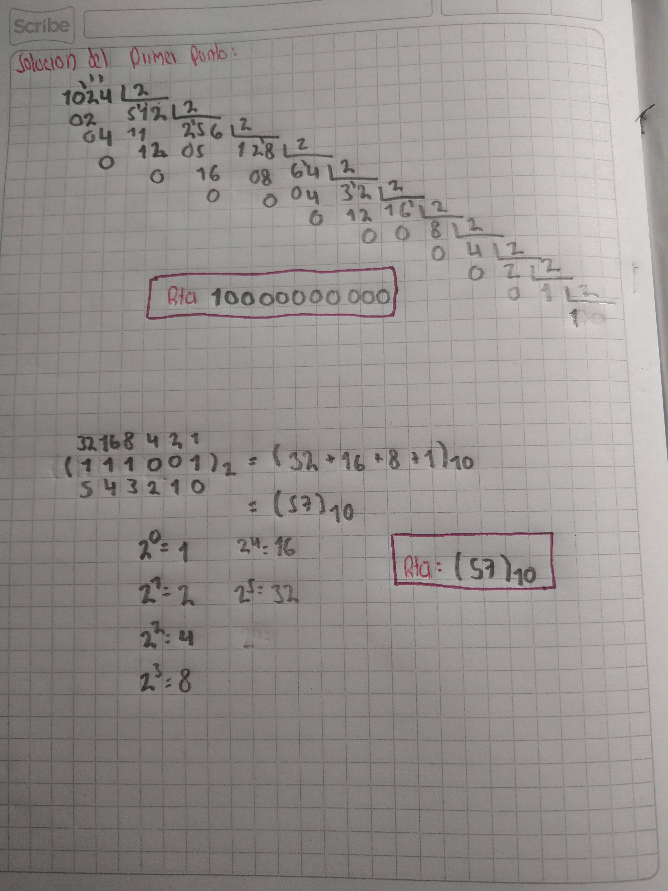

GUÍA DE RECUPERACIÓN PERIODO 1

Realice los siguientes ejercicios como refuerzo y recuperación de lo visto en el periodo 1.

1. CONVERSIÓN DE SISTEMAS NUMÉRICOS

Realice las siguientes conversiones de sistemas numéricos. Escribir el procedimiento y encerrar la respuesta.

${\left.111001\right)}_{2}→ {\left.?\right)}_{10}$

${\left.1024\right)}_{10}→ {\left.?\right)}_{2}$

1. INTRODUCCION A EXCEL

Identifique los siguientes 12 elementos de la interfaz de Excel

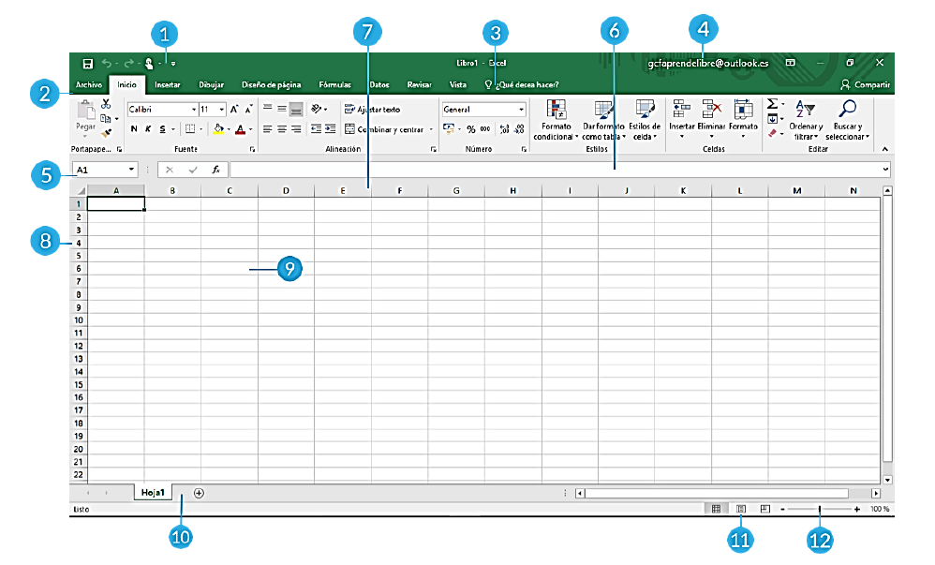

1. Barra de acceso rápido
2. Cinta de opciones
3. Cuadro de ¿Qué desea hacer?
4. Cuenta Microsoft
5. Cuadro de nombres
6. Barra de formulas
7. columnas
8. filas
9. celdas
10. hoja de calculo
11. Tipo de vista
12. zoom

s